«Иди мой друг –всегда иди дорогою добра!»
В рамках международного дня друзей, 9 июня в МБОУ
« Маганская СОШ» прошло мероприятие «Иди мой друг –всегда иди, дорогою добра!»
Библиотекарь Максимова Е.В. рассказала детям о том, что доброта и милосердие – основные ценности человечества. Ребята с большим интересом прослушали притчу о котенке. В течение всего мероприятия зачитывались стихотворения о добре, доброте и добрых поступках, разыгрывались мини - сценки про добрые поступки и хорошее отношение к окружающим, проводилась мультвикторина «Добрый и злой сказочный герой» по отрывкам мультфильмов, вспоминались пословицы о добре, проводилась игра «Круг добра». В самом начале мероприятия на доске «выросло» дерево без листиков, а к концу мероприятия на нем они появились со словами о добрых поступках. Из волшебного ларца было предложено ребятам выбрать из листиков с добрыми и плохими поступками только те, которые учат добру и милосердию. Ребята второго отряда вырезали ладошки, сделали из них птичек, написали добрые слова и посадили на ветви волшебного дерева добра.
Общим мнением ребят стало то, что с добрым человеком общаться куда приятнее, чем со злым и все трудности преодолимы, когда рядом с тобой настоящий друг… Любая сказка тому учит…
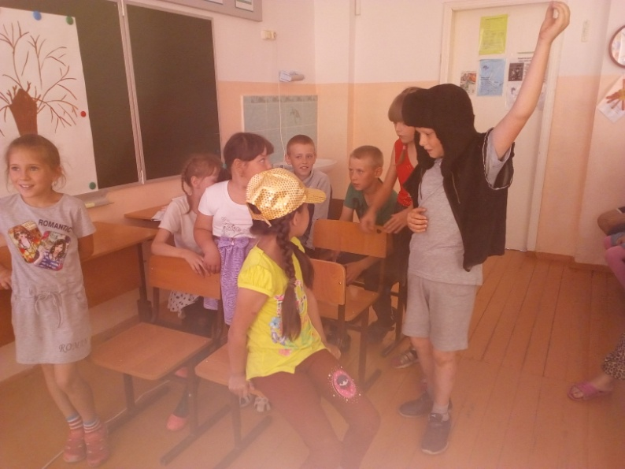
Начальник летнего лагеря Столярова М.К.
